様式第１号

(宛先)福岡市（区）長

浄化槽法定検査手数料補助金交付申請書

令和8年度浄化槽法定検査手数料補助金の交付を受けたいので、関係書類を添えて以下のとおり申請します。

本件申請にあたり、上記補助金の交付要件である「福岡市暴力団排除条例第２条第２号に規定する暴力団員又は同条第１号に規定する暴力団若しくは暴力団員と密接な関係を有する者でないこと」の確認のため、市に提出した個人情報が福岡県警察本部に開示され、照会が行われることに同意します。
また、暴力団員若しくは暴力団員と密接な関係を有する者に該当するときは、市が補助金を交付しないこと、又は補助金の交付の決定を取り消すことに同意します。

 |  |  |  | (申請日) 令和 年 月 日
申請者の情報 | フリガナ |  |  | (生年月日)  大正・昭和・平成  年 月 日
申請者の情報 | 氏 名  (法人にあっては名称及び代表者の氏名) |  |  | (生年月日)  大正・昭和・平成  年 月 日
申請者の情報 | 氏 名  (法人にあっては名称及び代表者の氏名) |  |  | (電話番号)※日中連絡のつくもの  （ ） －
申請者の情報 | 住 所  (法人にあっては事務所所在地) | 〒□□□-□□□□  福岡市 区
浄化槽の情報 | 処理対象人員（人槽区分）  人 |  | 浄化槽法定検査手数料  円  （検査日：令和 年 月 日）
浄化槽の情報 | 設置場所（該当の□にレを記入）  □申請者の住所と同一  □申請者の住所と異なる  （浄化槽の設置場所を記入）  福岡市 区 丁目 - |  | 浄化槽設置建物種別（該当の□にレを記入）  □戸建て  □共同住宅  □他住宅施設（ ）
以下のことを確認しチェックを入れてください。
□申請者は、市内の住宅に設置された浄化槽の設置者又は管理者で間違いありません
□浄化槽法第７条検査又は第11条検査受検後の申請です
□事業所設置の浄化槽ではありません
□申請対象の住宅は下水道を使用していません
□交付申請書に虚偽はありません

申請に必要な添付書類
① 浄化槽法定検査結果書（写し）
② 口座振込依頼書（様式第２号）（口座は法定検査結果書記載名と同じであること）
③ 口座振込依頼書に記入した口座の通帳の写し（表紙及び１枚目の口座情報記載のページ）
④ 法人にあっては、登記事項証明書に記載のある役員名簿（氏名(フリガナを付したもの)、生年月日）
浄化槽法定検査手数料補助金について
１ 補助金交付の目的
物価高が福岡市民の生活に影響を及ぼすなか、浄化槽の利用者に対し、維持管理のための浄化槽法定検査手数料を補助することにより、生活支援を行うことを目的とする。
２ 補助対象事業
令和８年４月1日から令和９年３月31日に実施した浄化槽法に定める以下の水質検査
（１）浄化槽法第７条検査（設置後の水質検査）
（２）浄化槽法第11条検査（年1回の定期検査）
3 補助金額
補助金の額は、指定検査機関である福岡県浄化槽協会が定めた浄化槽法定検査手数料とし、市長が決定し交付する。
（１）浄化槽法定検査実施に要する手数料全額とする。
（２）補助対象は１回のみとする。
4 補助対象者
市内の住宅（事務所等と併用された住宅を含む）に設置された浄化槽の設置者又は管理者のうち、浄化槽法定検査を受検した者とする。
5 暴力団排除措置
市長は、補助金の申請をした者（以下「申請者」という。）が次の各号のいずれかに該当する者であるとき又は申請書若しくは添付書類の重要な事項について虚偽の記載があるときは、補助対象としないことを決定し、直ちにその旨を申請者に通知する。
市長は、申請者が、次の各号のいずれかに該当する者であるかを確認するため、申請者の同意に基づいて警察に照会確認を行う。
（１）福岡市暴力団排除条例（平成22年福岡市条例第30号。以下「暴排条例」という。）第２条第２号に規定する暴力団員
（２）役員のうちに暴力団員に該当する者がいる法人
（３）暴排条例第2条第1号に規定する暴力団又は暴力団員と密接な関係を有する者
6 補助金の交付申請
（１）補助金の申請は、申請書（様式第1号）により検査後に行うもの。
（２）申請書に、次に掲げる書類を添えて、市長に提出しなければならない。
① 浄化槽法定検査結果書（写し）
② 口座振込依頼書（様式第２号）
③ 法人にあっては、登記事項証明書に記載のある役員名簿（氏名、生年月日）
（３）交付申請時に浄化槽法定検査結果書（写し）の添付が難しい場合は、代わりに「検査実施予定日」「法定検査であること」が確認できる書類を申請書に添付すること。
福岡県浄化槽協会による浄化槽法定検査結果書発行後、速やかに市長に提出しなければならない。
7 補助金の交付・不交付決定及び確定の通知
補助金の交付を決定し、補助金の額が確定したときは、申請者に通知（様式第３号）しなければならない。
また、補助金を交付しないことを決定したときは、申請者に通知（様式第４号）しなければならない。
8 事業実施期間
令和８年４月1日～令和９年３月31日
（円）
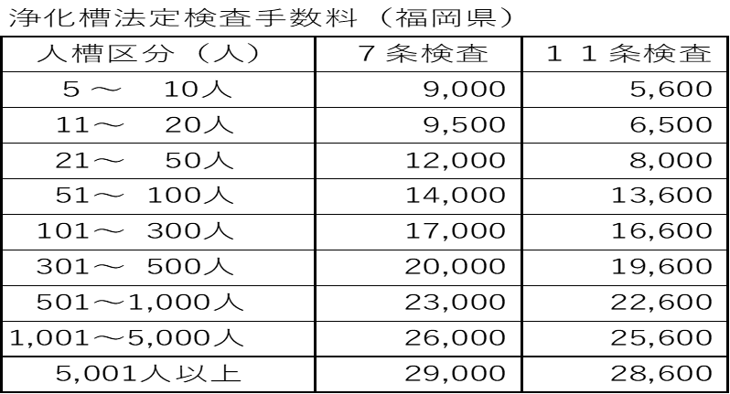
【参考】

